input: Số nguyên dương n và mảng gồm n số nguyên A=[ ]
output: Giá trị lớn nhất trong mảng (Hiển thị Max)
Example:
input: n=5 và mảng A=[5,7,8,2,4]
output: Max=8
Method:
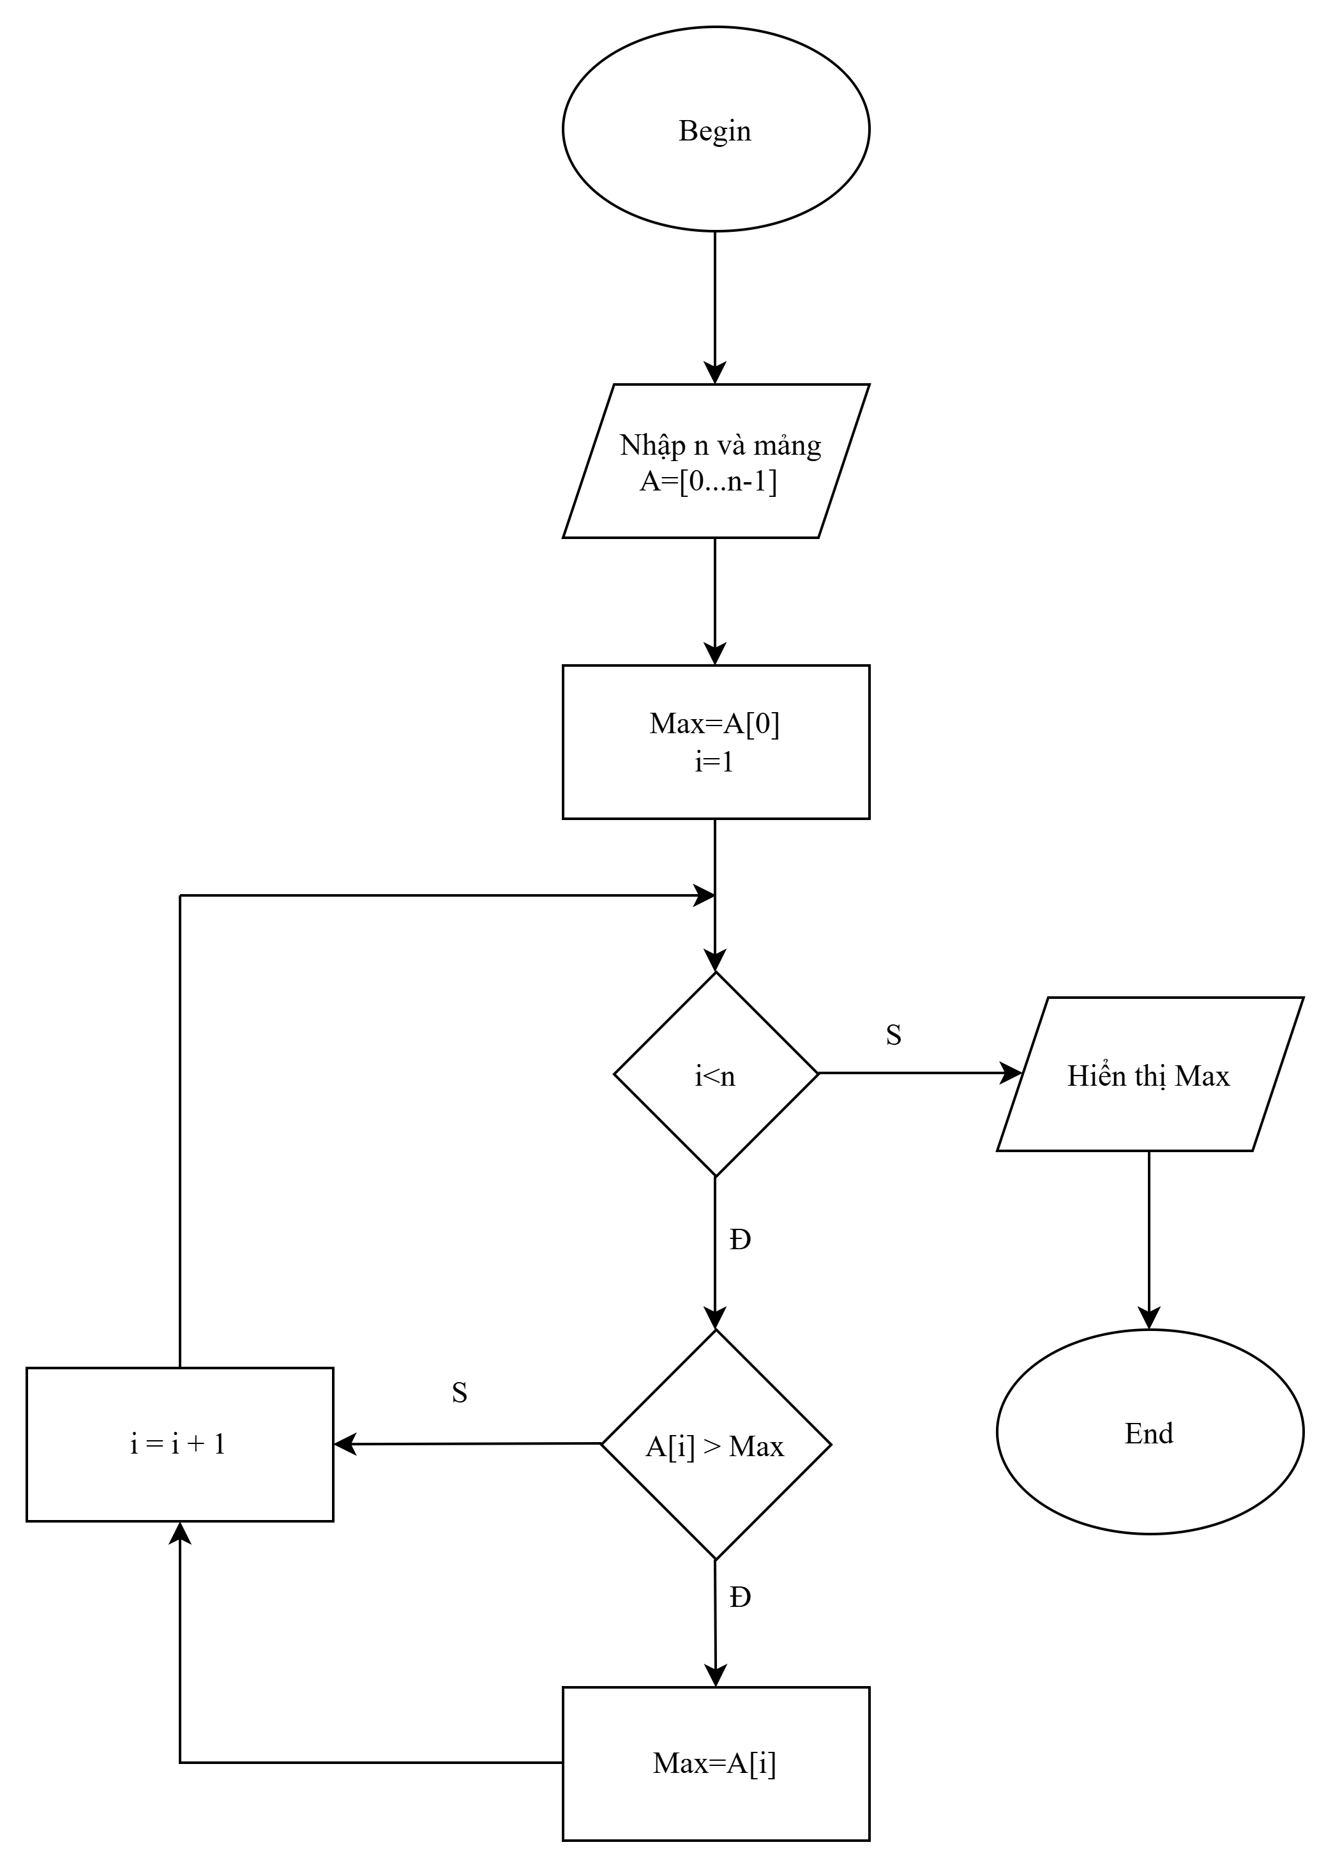
Đánh giá giải thuật sử dụng:
Độ phức tạp của thuật toán là O(n)

